hdi – api PORTAL

# detalhamento dos serviços

## Objetivo

Fornecer informações detalhadas sobre a utilização dos serviços de integração oferecidos pela HDI para os parceiros externos. Nele voce poderá ver os seguintes tópicos:

* Exemplos de utilização.
* Documentos técnicos.
* Conectividade.
* Autenticação.

# principais Tópicos

## menu

Aqui deverá estar a árvore com os assuntos de cada serviço exposto no Portal.

* Informações gerais sobre o serviço.
* Diagramas e contrato (swagger).
* Exemplos de código para chamada do serviço (Java e NodeJS).
* Parametros de envio – requests.
* Métodos de envio.
* Exemplo de código para envio.
* Parâmetros de retorno – responses.
* Exemplo de código de retorno do serviço.

## Observações

Essa árvore é apenas uma sugestão dos assuntos relacionados ao serviço exposto no Portal, não é um indice deste documento.

# detalhes da utilização de um Serviço

Nesta área deverão estar as informações obrigatórias para a utilização de um serviço de negócio. Para cada serviço a ser exposto utilize algo similar.

## serviço de negócio x

Descrever nesta área os dados basicos do serviço disponibilizado.

|  |  |
| --- | --- |
| Nome do Serviço | Nome do Serviço |
| Descrição do Serviço | Descrição resumida sobre a finalidade do serviço. (Explique com poucas palavras o que o serviço se propõe a fazer) |
| URL Base - Externa | Caminho base que será disponibilizado para os clientes externos no API Gateway. |
| Status do Serviço | Inativo, Depreciado, Ativo ou Pré-Ativo. |
| Versão | Última versão |

## diagrama - swagger

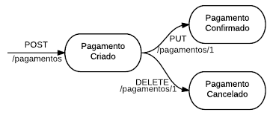 Definir qual tipo de diagra a ser utilizado com o adm.

## Arquivo swagger

Disponibilizar o link GIT do arquivo swagger para que o interessado possa fazer download.

## Exemplos de código

Exemplo de código Java para requests.

# cole aqui o exemplo de código java - TESTAdo

URL do GIT: http://xyx....

Exemplo de código NodeJS para requests.

# cole aqui o exemplo de código nodejs – TESTADO

URL do GIT: http://xyx....

# Parâmetros de envio - requests

Aqui estarão os parâmetros para fazer a chamada do serviço. Substitua esse texto por algo que possa interessar ao leitor.

## código json

Método de Chamada



Exemplo:

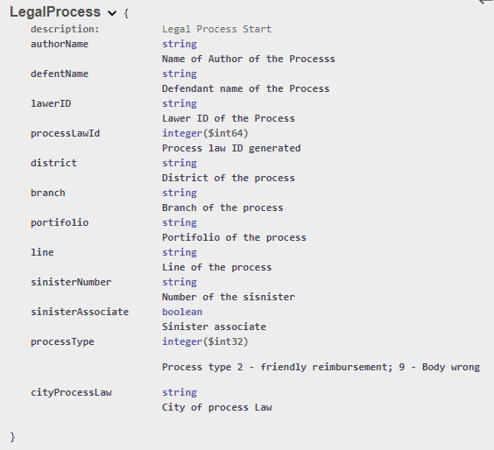

Na tabela abaixo descrever o que cada um significa.

|  |  |  |  |  |
| --- | --- | --- | --- | --- |
| **Nome do Parâmetro** | **Tipo** | **Descrição** | **Validação** | **Obrigatório** |
| par_1 | number | Descrição resumida par_1 | S | N |
| par_2 | string | Descrição resumida par_2 | S | N |
| par_N | string | Descrição resumida par_N | S | N |

# Parâmetros da resposta - responses

Descrever os todos os campos de retorno do serviço na tabela abaixo. Se for o caso, utilize uma resposta padronizada para informar se a operação foi realizada com sucesso ou erro.

## Exemplo

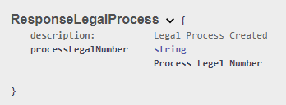

Na tabela descrever o que cada erro significa.

|  |  |  |
| --- | --- | --- |
| **Nome do Parâmetro** | **Tipo** | **Descrição** |
| par_1 | number | Descrição resumida par_1 |
| par_2 | string | Descrição resumida par_2 |
| par_N | string | Descrição resumida par_N |

# Retornos de Erro

Descrever todos os retornos de erro que o serviço irá informar durante seu uso. Se for o caso utilize uma resposta padronizada para informar se a operação foi realizada com sucesso ou erro.

Códigos de erro possíveis.

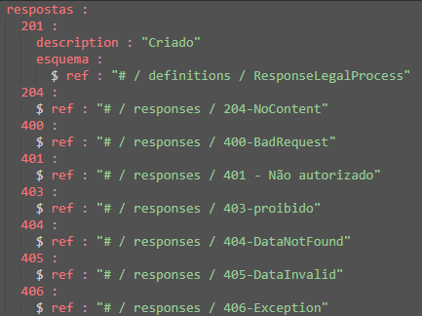

Exemplo – retorno de erro

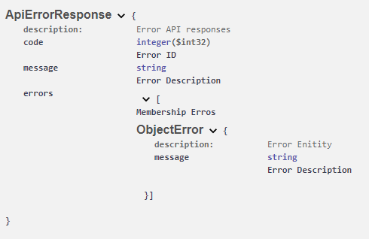

Na tabela descrever o que cada erro significa.

|  |  |  |
| --- | --- | --- |
| **Nome do Parâmetro** | **Tipo** | **Descrição** |
| coderro_1 | number | Descrição resumida erro_1 |
| coderro_N | string | Descrição resumida erro_N |

# ambientes - SANDBOX & Produção

Coloque nesta área as formas de degustação dos serviços expostos para o mundo exterior.

Exemplo:

|  |  |  |
| --- | --- | --- |
| **Ambientes** | **Caminho** | **Tipo de Acesso** |
| Sandbox | URL para testes ou mockup | Público |
| Homologação | URL para homologação | Autenticado |
| Produção | URL para produção | Autenticado |

## Observações

Algumas informações sobre os serviços podem estar no GIT. Cabe ao administrador oferecer ou não o link de acesso. Discutir a politica de uso e acesso as informações.